Uživatelská příručka aplikace BAFANG GO+

(HMI s Bluetooth)

Revize | Datum | Popis | Autor
V1.0 | 2022.11.08 | První vydání | Liu Panpan
V1.1 | 2024.05.16 | Aktualizace uživatelského rozhraní | Wang Zhixiang

Obsah
1 Úvod 4
1.1 Předmluva 4
1.2 Zavedení funkce produktu 4
1.3 Stažení a instalace softwaru 5
2 Funkce přihlášení 6
2.1 Registrace uživatele 6
2.2 Přihlášení uživatele 7
2.3 Obnovení hesla 8
2.4 Zapomenuté heslo 8
3 Základní funkce 10
3.1 Přepínání jazyků 10
3.2 Profil 10
3.3 Stále zapnutá obrazovka 11
3.4 Oznámení 12
3.5 Zpětná vazba k problému 13
3.6 Aktualizace systému 13
4 Zkušenosti se zařízením 15
4.1 Úvod do rozhraní domovské stránky 15
4.2 Související vybavení vozidel 15
4.2.1 Vázání vozidel 15
4.2.2 Odpojení vozidla 16
4.3 Nastavení informací o vozidle 17
4.3.1 Základní informace o vozidle 17
4.3.2 Personalizované nastavení jízdy 18
4.3.3 Informace o systému pohonu 21
4.3.4 Aktualizace firmwaru 22
5 Sportovní jízda 23
5.1 Úvod do jízdního rozhraní 23
5.2 Virtuální displej HMI 24
5.3 Zkušenosti se sportovní jízdou 24
5.4 Zobrazení záznamů o jízdě 25
5.5 Kontrola prodejny po prodeji 26
5.6 Aktuální mobilní polohování 27
6 Další nastavení 28
6.1 Přepínač jednotek 28
6.2 Nastavení doby automatického vypnutí 29

Úvod

Předmluva
Tento dokument je uživatelskou příručkou aplikace „BAFANG GO+ APP“, kterou nezávisle vyvinula společnost Bafang Electric (Suzhou) Co., Ltd.
Veškerý obsah tohoto dokumentu je chráněn autorskými právy společnosti Bafang Electric (Suzhou) Co., Ltd. Jakákoli společnost, médium, webová stránka nebo jednotlivec nesmí přetiskovat, odkazovat, přetiskovat ani jinak kopírovat/publikovat bez souhlasu této společnosti. Společnosti, média a webové stránky autorizované na základě souhlasu společnosti musí být označeny „Zdroj rukopisu: Bafang Electric (Suzhou) Co., Ltd.“ při stahování a používání. Za porušení zákona nese zodpovědnost Společnost.
Návrhy k přečtení: Koncoví podnikoví uživatelé si musí přečíst celý obsah a ostatní pracovníci mohou tento dokument použít jako referenční příručku pro pochopení a používání softwaru. Pokud se obrázek rozhraní v této příručce liší od obrázku skutečného softwarového rozhraní, je při používání rozhodující skutečné rozhraní.

Zavedení funkce produktu
Inteligentní aplikace Bafang integruje protokol a funkce inteligentní jízdy naší společnosti a nový design a vývoj funkce může komplexně ovládat zařízení pro inteligentní ovládání jízdy. Umožňuje pohodlné a rychlé odemykání a zamykání zařízení, přizpůsobení zážitku z jízdy a zobrazení jízdní stopy. Má také navigační systém, který uživatelům pomáhá najít místo jízdy a optimální trasu.

Stažení a instalace softwaru
- Systém Android: zadejte obchod Google Store a vyhledejte aplikaci BAFANG GO+ ke stažení a instalaci.
Telefony se systémem Android musí podporovat systém Android verze 4.4 nebo vyšší a Bluetooth verze 4.2 nebo vyšší.
- Systém IOS: vstupte do obchodu Apple Store a vyhledejte aplikaci BAFANG GO+ ke stažení a instalaci.
Telefony se systémem iOS musí podporovat iOS11 nebo vyšší a Bluetooth verze 4.2 nebo vyšší.

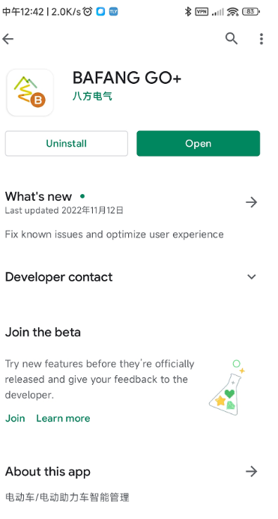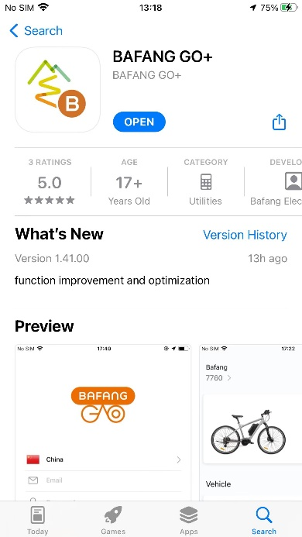

Funkce přihlášení

Registrace uživatele
(1) V současné době podporuje funkce registrace přes mobilní telefon pouze domácí uživatele, zatímco zahraniční uživatelé se mohou registrovat pomocí e-mailu.
(2) Před použitím aplikace si uživatelé musí zaregistrovat svůj přihlašovací účet prostřednictvím e-mailu nebo čísla mobilního telefonu a kliknout na „Registrovat“ ve vyskakovacím rozhraní pro přihlášení;
(3) Vyplňte požadované údaje: zemi, e-mailové číslo/mobilní telefonní číslo, získaný ověřovací kód, heslo, klikněte na a přečtěte si uživatelskou smlouvu a zásady ochrany osobních údajů a klikněte na tlačítko „Registrovat“;
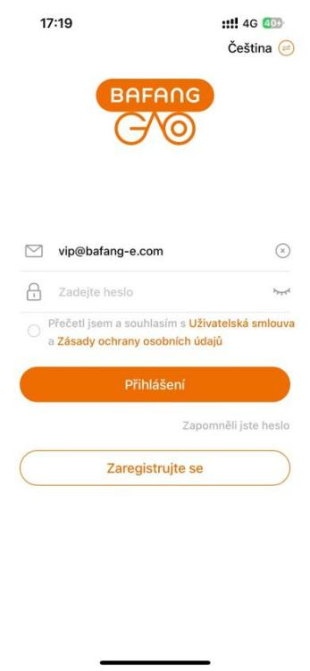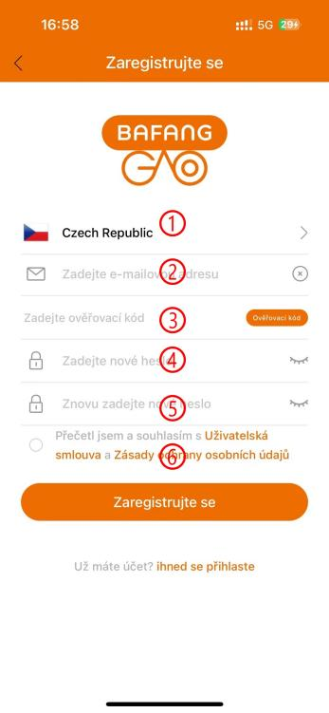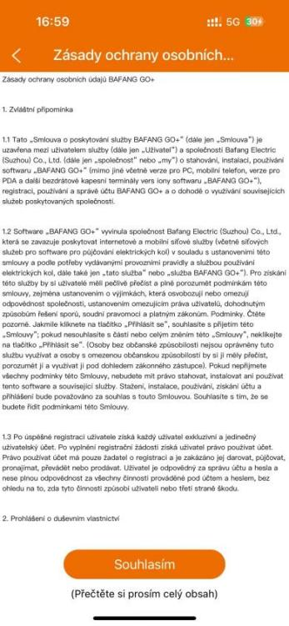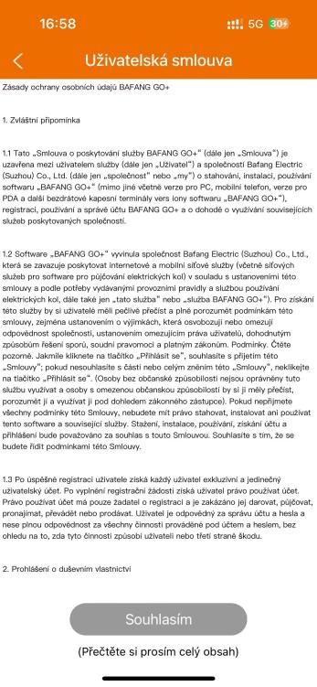

1) Vyberte zemi pro rozlišení serverů;
2) Zadejte e-mailové/ mobilní číslo;
3) Získejte ověřovací kód e-mailu/mobilního telefonu;
4) Zadejte heslo, které má 6-20 znaků a musí obsahovat písmena a číslice;
5) Zadejte znovu heslo v souladu s výše uvedeným heslem;
6) Přečtěte si a odsouhlaste rozbalovací pole Uživatelská smlouva a Zásady ochrany osobních údajů, klikněte na ně a dotáhněte je až na konec, abyste viděli konečný obsah, a pak se může rozsvítit ikona „Souhlasím se smlouvou“;
7) Kliknutím na tlačítko „Potvrdit“ dokončete registraci.

Přihlášení uživatele
Uživatel musí zadat účet a heslo (pomocí registrovaného e-mailového účtu/čísla mobilního telefonu a hesla), aby se mohl přihlásit do aplikace, a musí zkontrolovat uživatelskou smlouvu a zásady ochrany osobních údajů, které si přečetl a odsouhlasil. Po přihlášení mohou uživatelé upravit svůj profil a zobrazit základní informace o aplikaci.
1) Zadejte e-mailové/ mobilní číslo;
2) Zadejte heslo;
3) Zkontrolujte, zda jste si přečetli a souhlasíte s uživatelskou smlouvou a zásadami ochrany osobních údajů.
4) Po přihlášení mohou uživatelé upravit svůj profil a zobrazit základní informace o aplikaci.
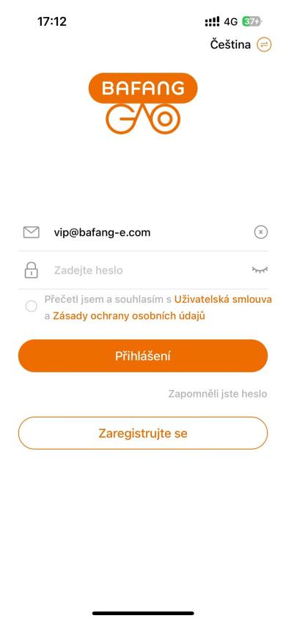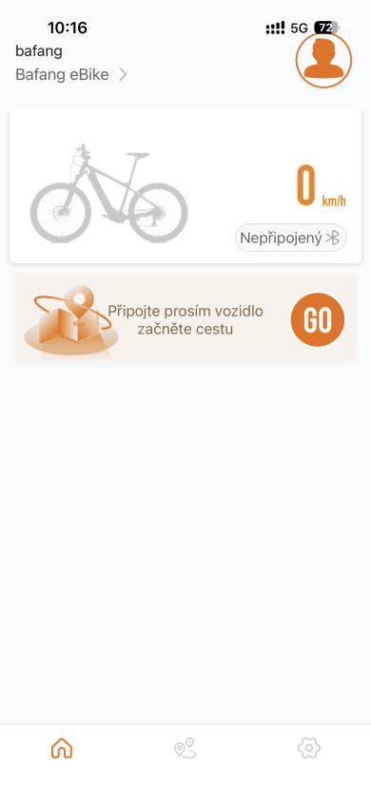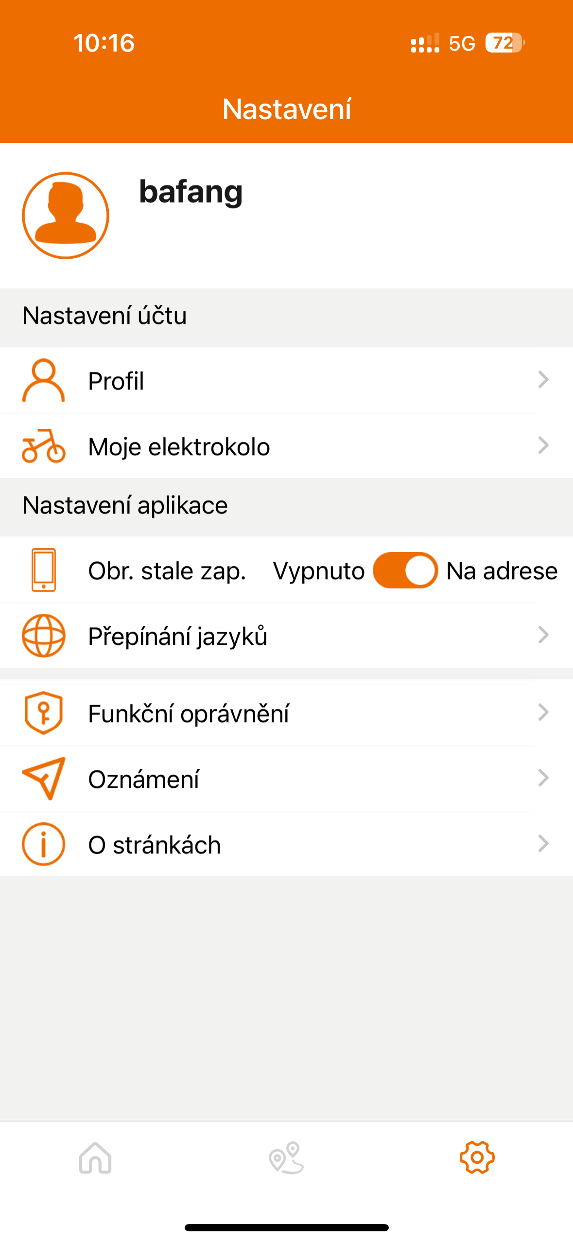

Obnovení hesla
Pokud jste se přihlásili a potřebujete změnit heslo, můžete ho obnovit následujícím způsobem:
1) Klikněte na funkci „Upravit heslo“ v dolní části stránky „Profil“;
2) Do vyskakovacího okna zadejte staré a nové heslo a klikněte na tlačítko „Potvrdit“;
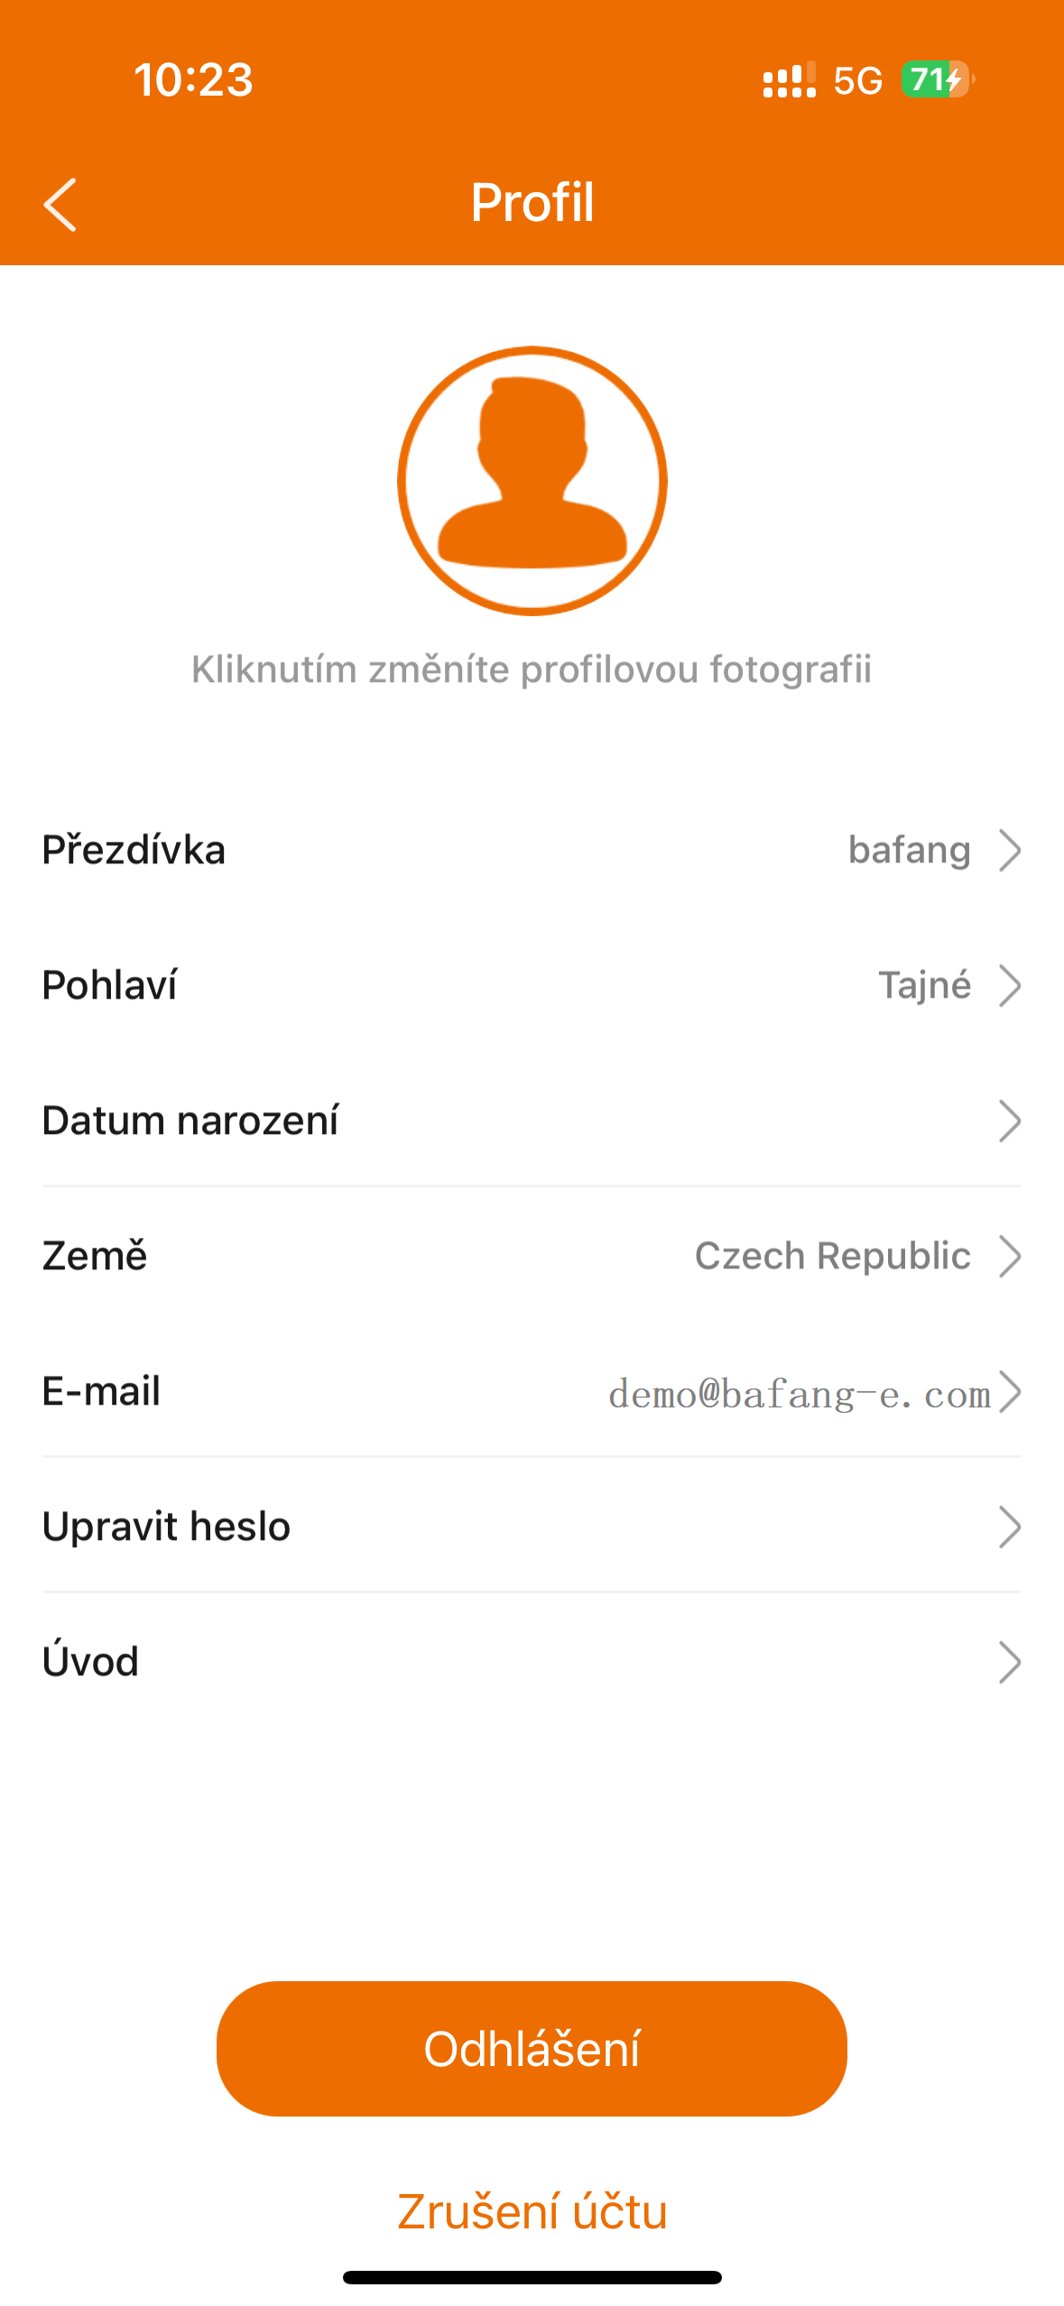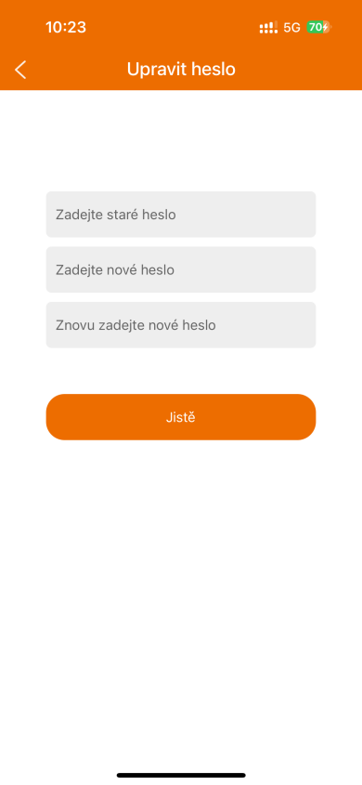

Zapomenuté heslo
Pokud zapomenete heslo k účtu, musíte jej obnovit podle níže uvedených kroků:
1) Vstupte do přihlašovacího rozhraní a klikněte na „Forgot password?“ (Zapomenuté heslo?) v pravém dolním rohu;
2) Zadejte číslo e-mailu/mobilního telefonu, získejte a zadejte ověřovací kód, poté zadejte heslo a potvrďte;
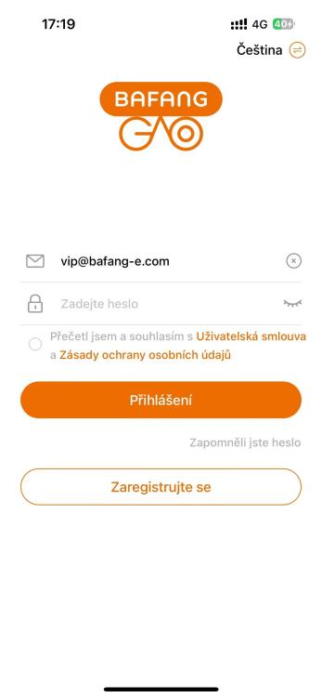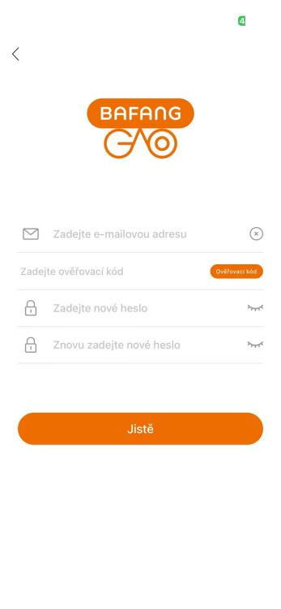

Základní funkce
Po přihlášení do aplikace můžete nastavit výkon aplikace bez vazby na zařízení.

Přepínání jazyků
Aplikace BAFANG GO+ podporuje čínštinu i angličtinu. Režim přepínání je následující:
(1) Přepněte jazyk v pravém horním rohu vyskakovacího rozhraní pro přihlášení;
(2) Po přihlášení do aplikace přepněte na funkci „přepnutí jazyka“ v rozhraní pro nastavení. Po výběru přepínače vás aplikace vyzve k restartování;
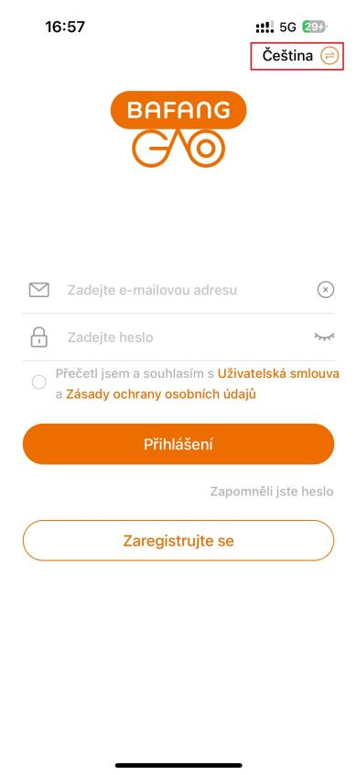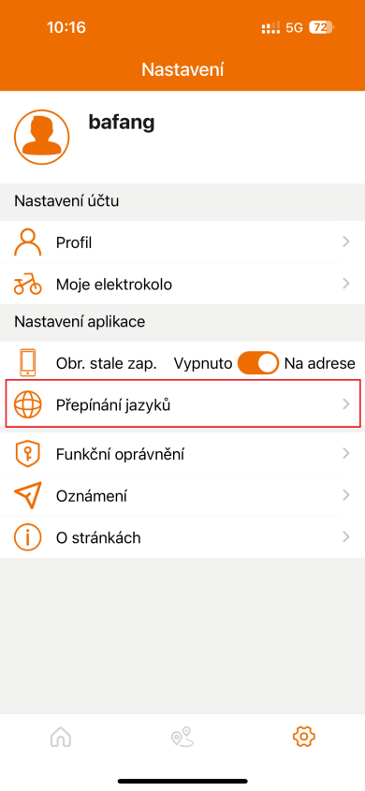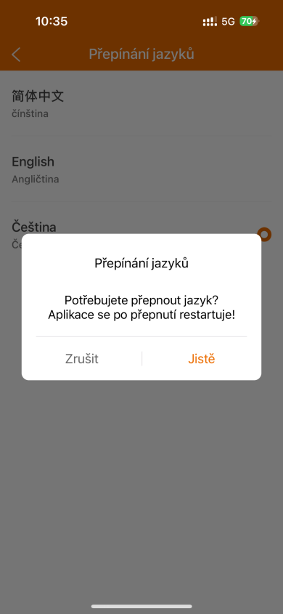

Profil
V profilovém rozhraní můžete zadat, upravit a uložit svůj osobní portrét, přezdívku, pohlaví, datum narození, zemi, číslo mobilního telefonu, e-mail, heslo a úvod. Po úpravě klikněte na tlačítko „Uložit“ v pravém horním rohu, čímž operaci dokončíte.
Odhlášení a odhlášení účtu lze provést také na stránce profilu.

Stále zapnutá obrazovka
Po nastavení této funkce se obrazovka mobilního telefonu po zapnutí aplikace automaticky nevypne, což zajistí, že uživatelé mohou kdykoli při používání aplikace a jízdě vidět údaje o jízdě v aplikaci a neovlivní to rytmus běžné jízdy. Pokud je zavřeno ručně, aplikace zastaví obrazovku podle doby uzamčení obrazovky systému mobilního telefonu.

Oznámení
Lze nastavit, zda se mají odesílat informace o závadě a další informace.
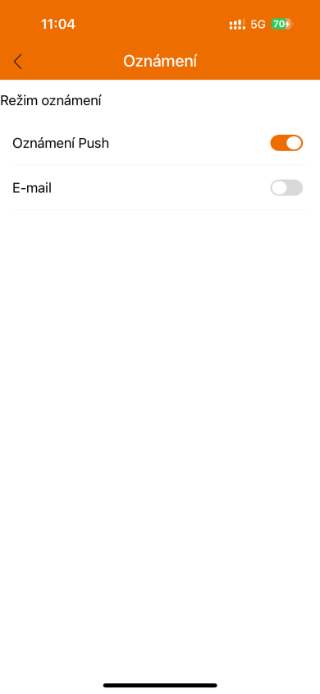

Zpětná vazba k problému
Pokud se při používání aplikace setkáte s problémy, můžete zde popsat podrobnosti problému a kliknout na tlačítko „Odeslat zpětnou vazbu“.
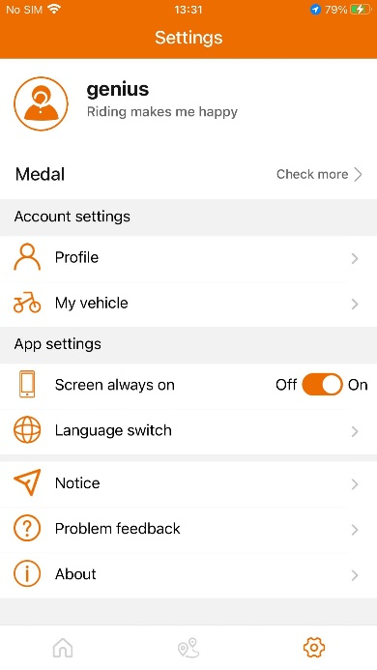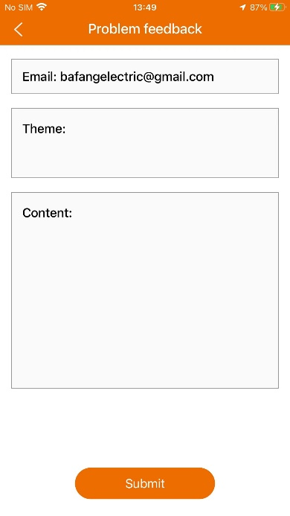

Aktualizace systému
Aktuální verze je porovnávána s nejnovější verzí serveru. Pokud se nejedná o nejnovější verzi, aplikace vás po přihlášení vyzve ke stažení nejnovější verze.
Zkontrolujte informace o verzi aplikace. Pokud se objeví nová verze, můžete ji aktualizovat zde. Doporučujeme včas aktualizovat novou verzi, abyste získali lepší zkušenosti; Můžete si také zobrazit podrobnosti o uživateli a zásady ochrany osobních údajů.
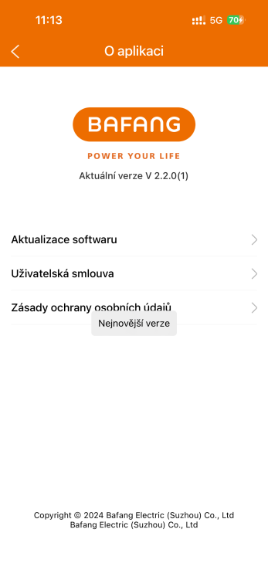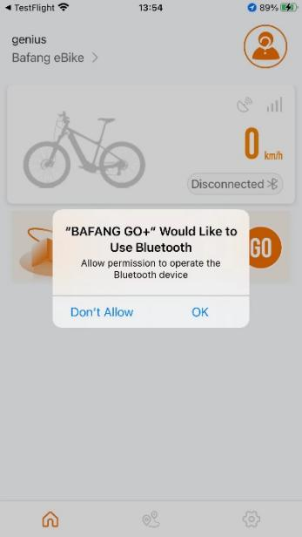

Zkušenosti se zařízením

Úvod do rozhraní domovské stránky
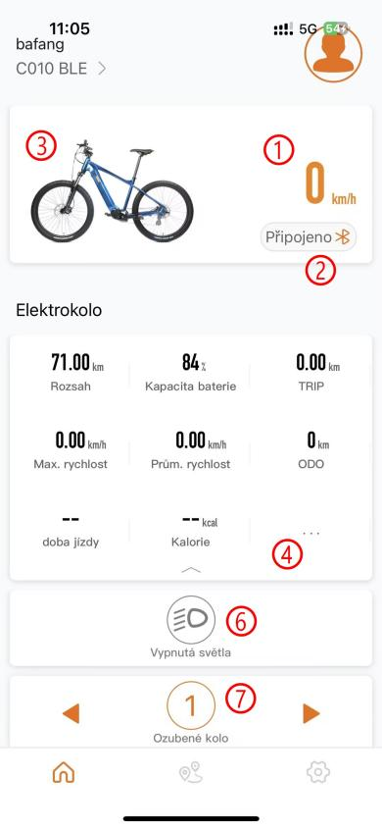
- Zobrazení a úprava údajů o vozidle;
- Aktuální rychlost vozidla;
- Bluetooth připojení;
- Údaje o jízdě vozidla, stejné jako u přístroje;
- Tlačítko zámku spínače;
- Zapněte tlačítko světlometu;
- Tlačítko pro nastavení převodového stupně;

Související vybavení vozidel

Vázání vozidel
Otevřete mobilní telefon Bluetooth, na domovské stránce klikněte na Bafang eBike a klikněte na vozidlo, abyste svázali snímací zařízení.
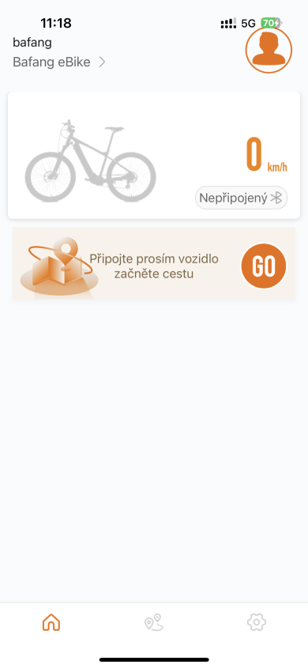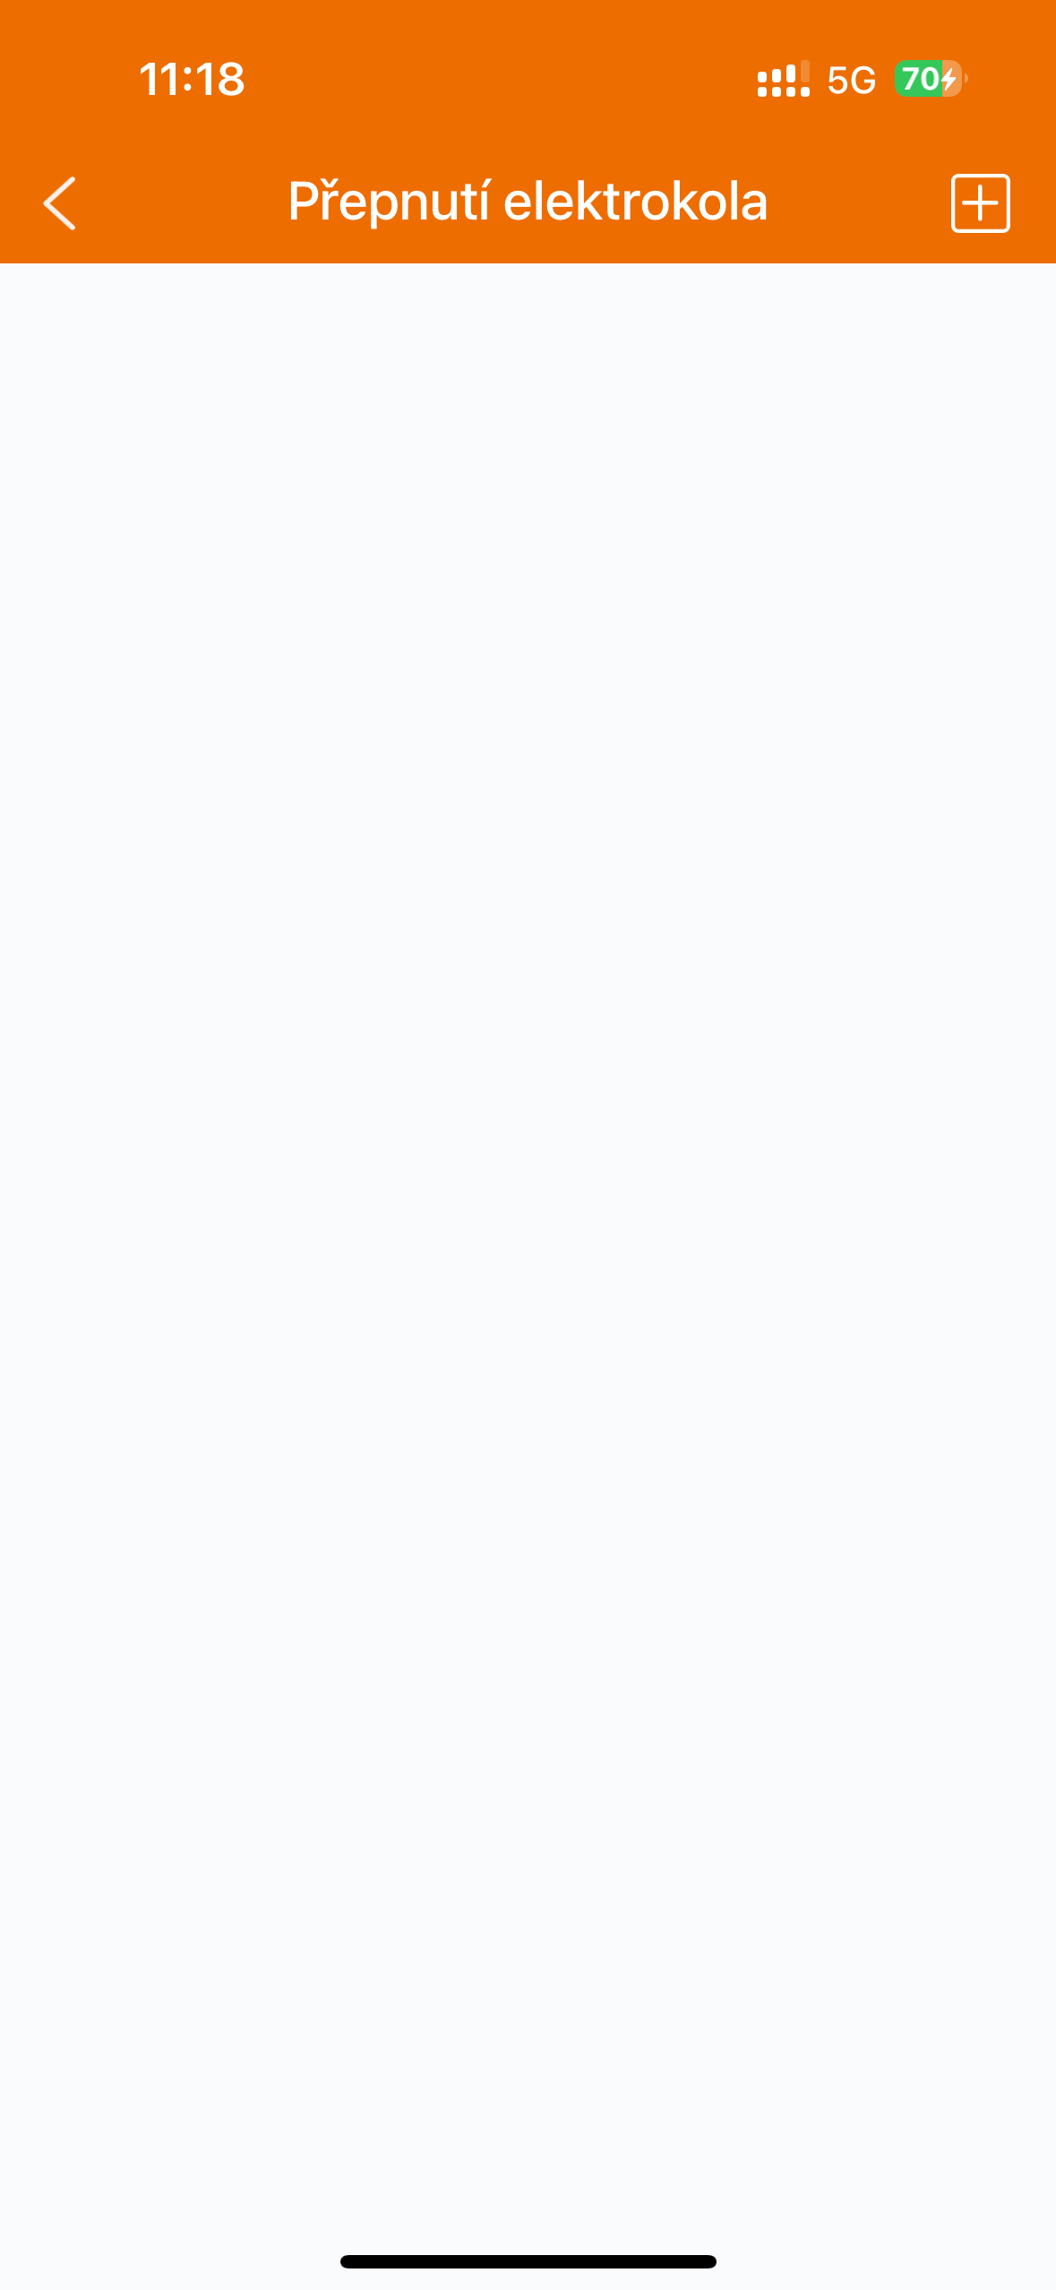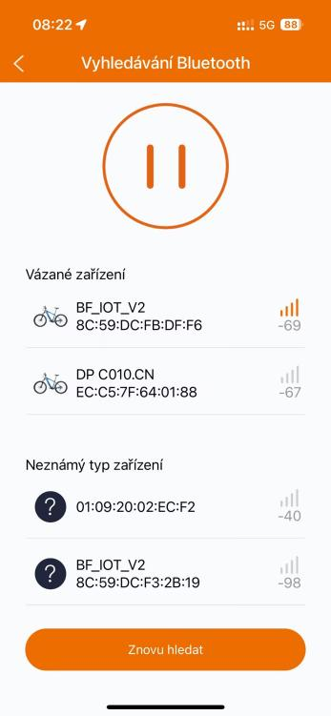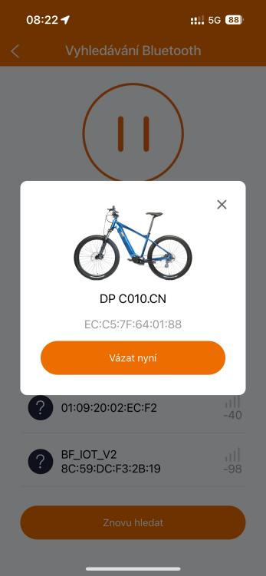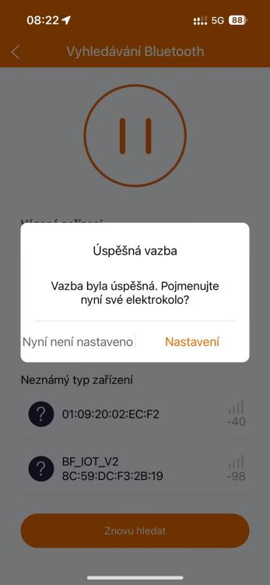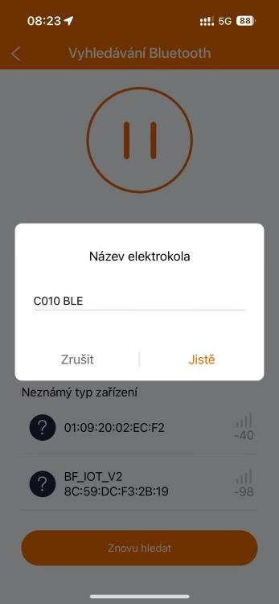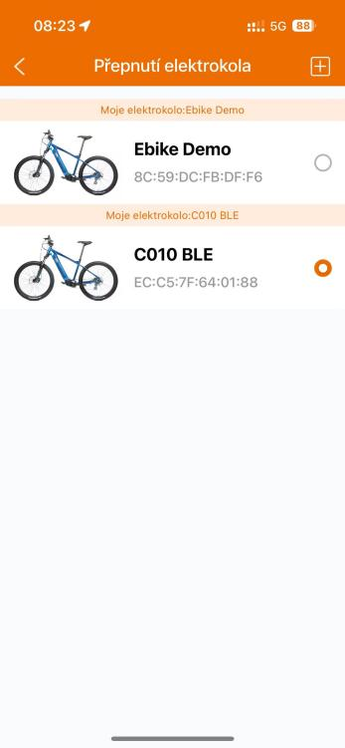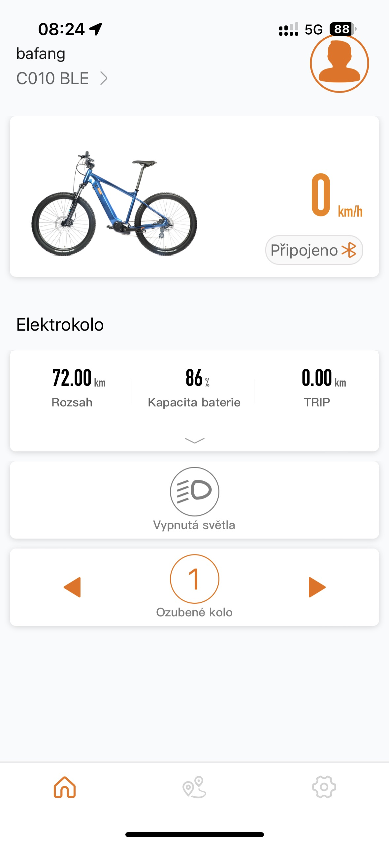

Odpojení vozidla
Kliknutím na položku My Vehicle Name (Název mého vozidla) upravte název zařízení a zrušte vazbu na aktuální vozidlo.

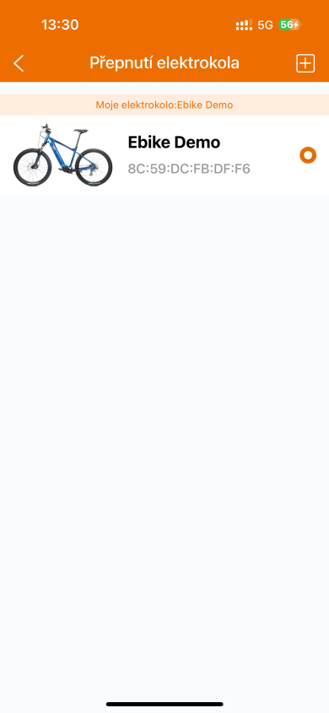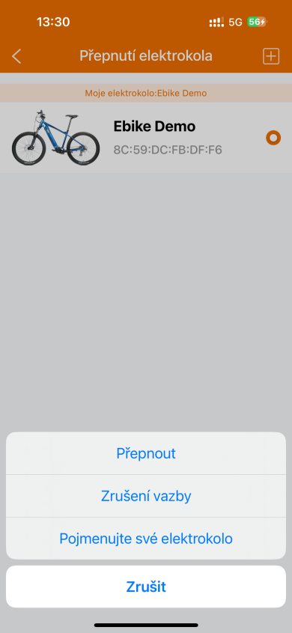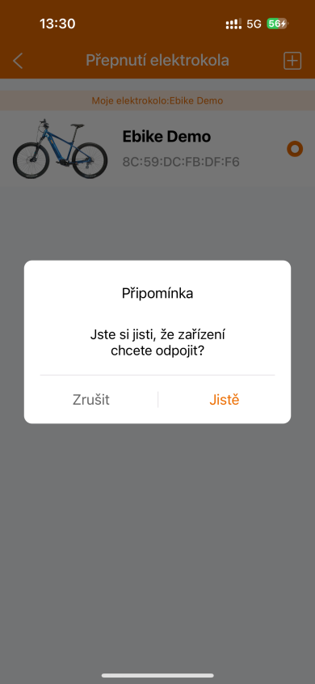

Nastavení informací o vozidle

Základní informace o vozidle
Zobrazte informace o aktuálním vozidle, včetně modelu vozidla, názvu vozidla, modelu inteligentního modulu, průměru a obvodu kol, a upravte obrázek a název vozidla.
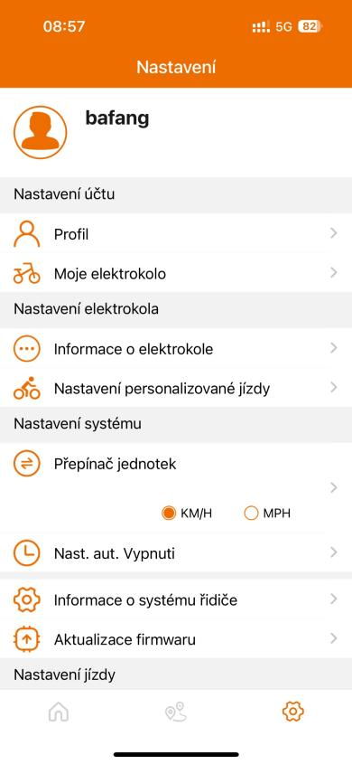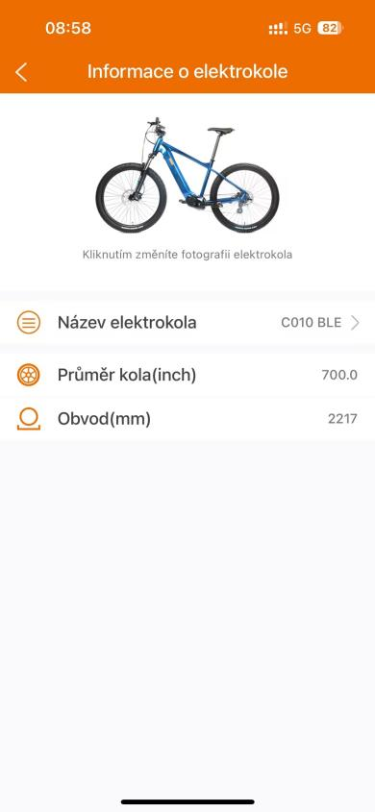
(1) Obrázek vozidla, upravitelný
(2) Název vozidla, upravitelný
(3) Model inteligentního modulu, nastavení pozadí
(4) Automaticky získaný průměr kola
(5) Obvod, automaticky získaný

Personalizované nastavení jízdy
Modul personalizovaného nastavení jízdních parametrů zahrnuje především čtení, nastavení a resetování jízdních parametrů v různých úrovních podpory a import a export konfiguračních souborů parametrů.
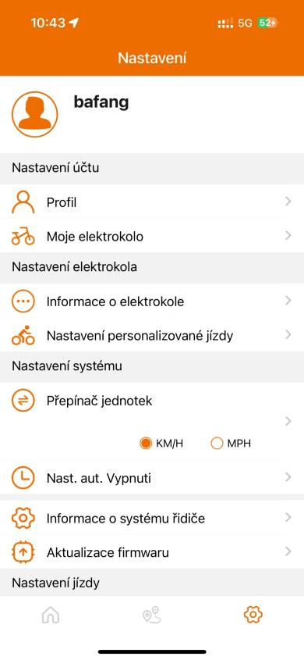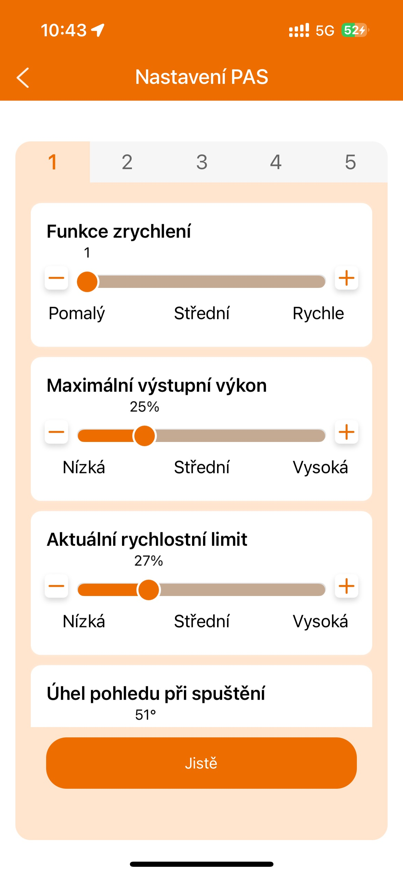
Jízdní parametry zahrnují zrychlení, maximální výkon, omezení aktuální rychlosti a úhel rozjezdu, který lze nastavit posuvnými táhly.
Počet úrovní podpory (řazení) zobrazený v aplikaci je v souladu s celkovými úrovněmi rozhraní HMI a zrychlení / maximální výstupní výkon / úhel rozjezdu nízké úrovně nemůže být vyšší než u vysoké úrovně (může být stejný);
Zrychlení udává čas, kdy asistenční systém poskytuje maximální výkon. Čím větší je zrychlení, tím kratší je potřebný čas. Pomalé zrychlení na levé straně a rychlé zrychlení na pravé straně.
Maximální výstupní výkon představuje maximální výkon motoru a posuvník zleva doprava představuje maximální výkon od malého po velký. Maximální výstupní výkon nízké úrovně musí být menší nebo roven minimálnímu výstupnímu výkonu vysoké úrovně. Čím menší je maximální výstupní výkon, tím slabší je výkon v aktuální úrovni podpory a tím více energie se ušetří.
Aktuální rychlostní limit se používá k nastavení rychlosti s asistencí výkonu pro různé převodové stupně, aby se obohatil pocit z jízdy. Čím nižší je procento rychlosti, tím pomalejší je úroveň podpory.
Úhel spuštění označuje úhel, pod kterým se otáčí klika před spuštěním asistence motoru, a úhel otáčení pedálu od nulové rychlosti do doby, než se spustí asistence, lze nastavit; minimální úhel spuštění se u různých výrobků liší, upravte jej podle skutečného výrobku.
- Nastavení parametrů
Prostřednictvím aplikace lze upravit příslušné parametry v řídicí jednotce, ale příslušná řídicí jednotka to musí podporovat.
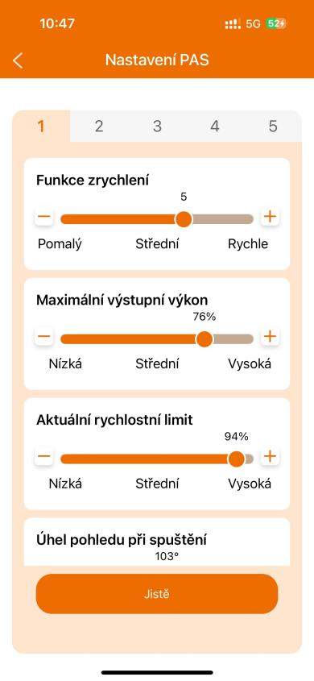

- Ukládání a načítání konfigurace
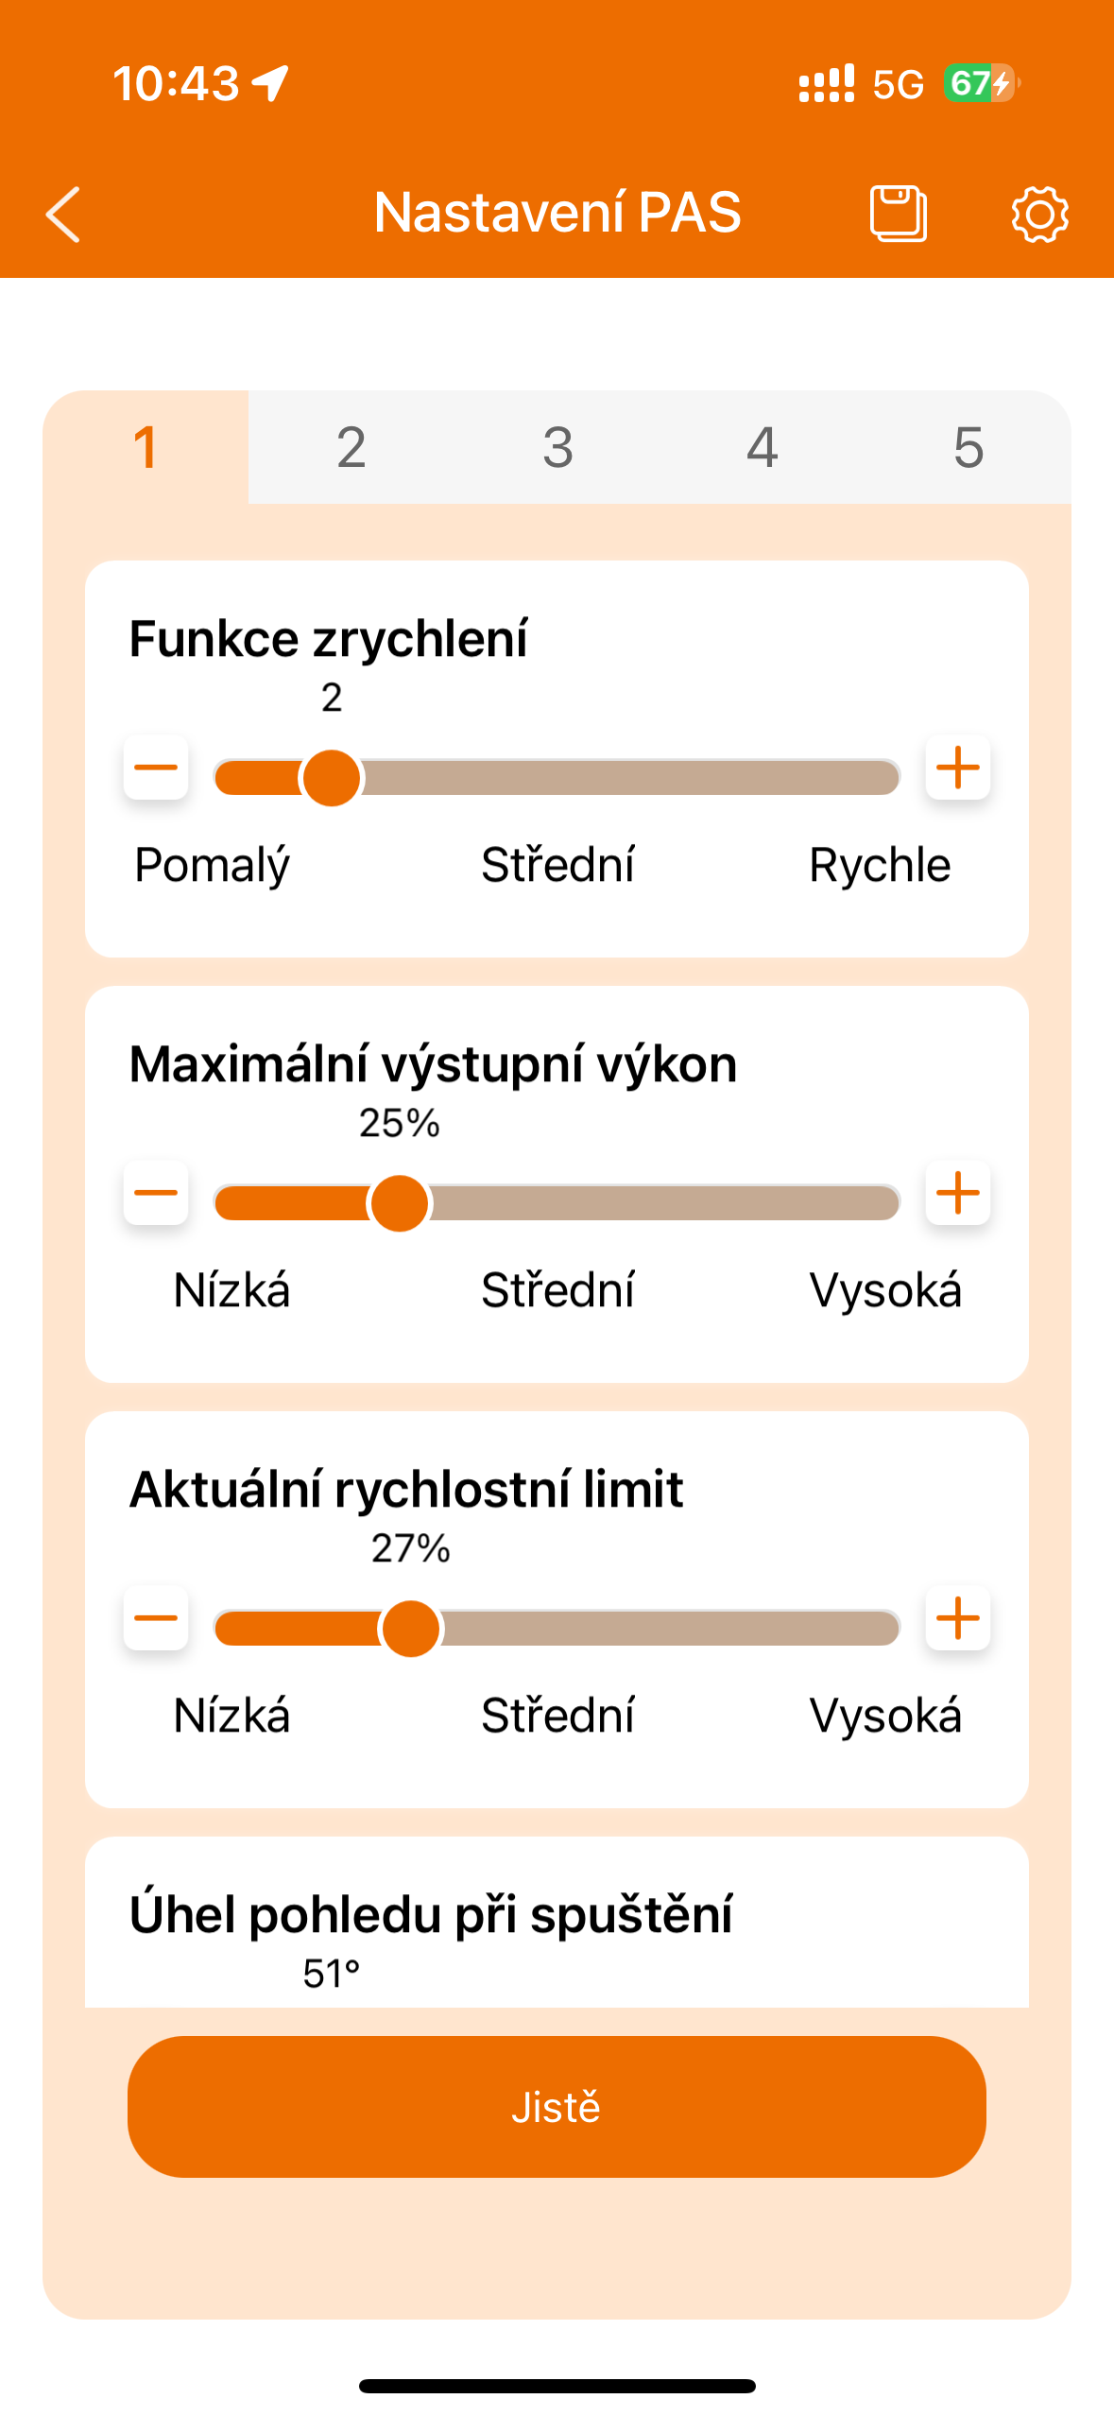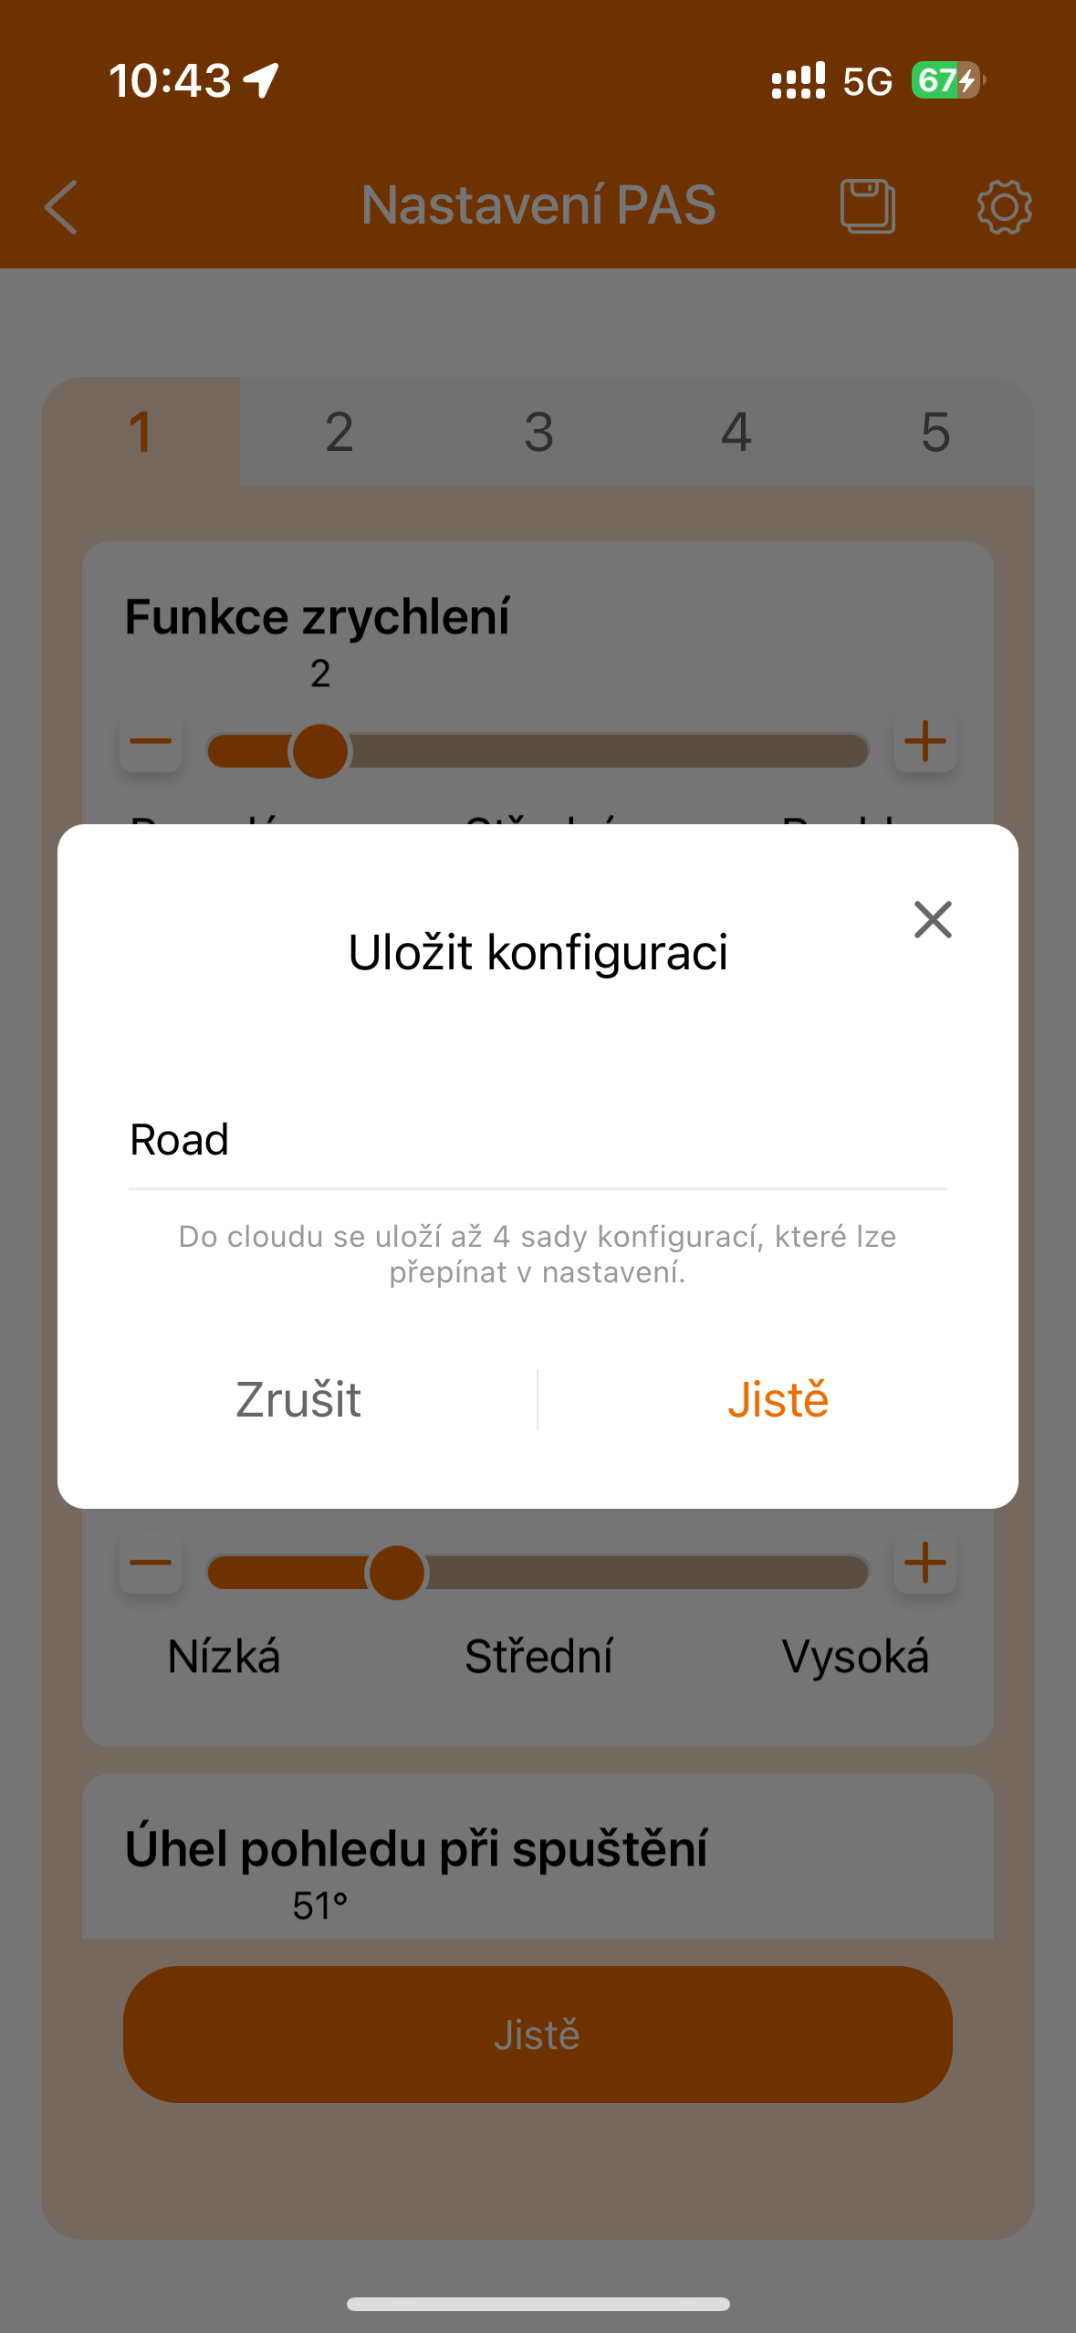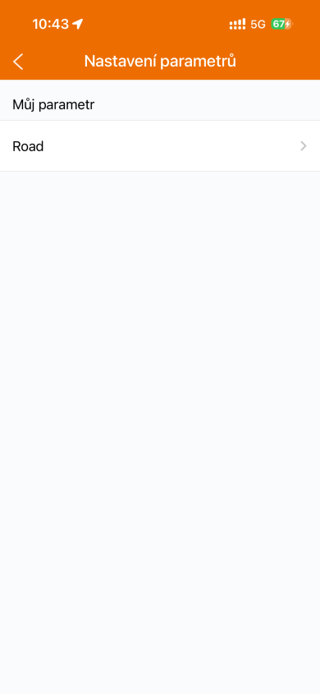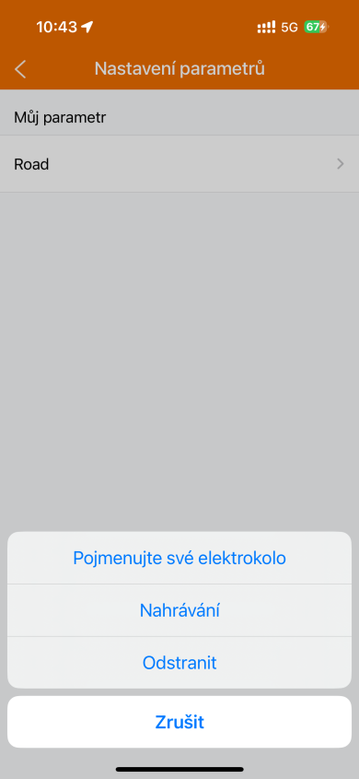
Tuto funkci lze použít pouze u některých výrobků Bafang.
(1) Kroky pro uložení konfigurace
1) Po úpravě konfigurace parametrů klikněte na ikonu „Uložit“ v pravém horním rohu;
2) Zadejte název konfigurace a klikněte na tlačítko OK (lze uložit čtyři konfigurační parametry).
3) Kliknutím na ikonu „Konfigurace“ v pravém horním rohu zobrazíte uloženou konfiguraci.
(2) Kroky pro načtení konfigurace
1) Klikněte na ikonu „Konfigurace“ v pravém horním rohu a klikněte na konfiguraci, která se má načíst.
2) Výběrem možnosti „Načíst“ dokončíte obnovu aktuální konfigurace.

Informace o systému pohonu
Zobrazte informace o jízdním systému vozidla, včetně IOT, řídicí jednotky, baterie, HMI a konkrétních údajů, jako je číslo verze hardwaru, číslo verze softwaru, model a SN.
Pokud aplikace poprvé připojí zařízení přes Bluetooth, po zobrazení informací o IOT, řídicí jednotce, baterii a HMI aplikace automaticky uloží aktuální informace o systému pohonu. Obsah informací o systému pohonu lze v síti zobrazit i po odpojení Bluetooth.
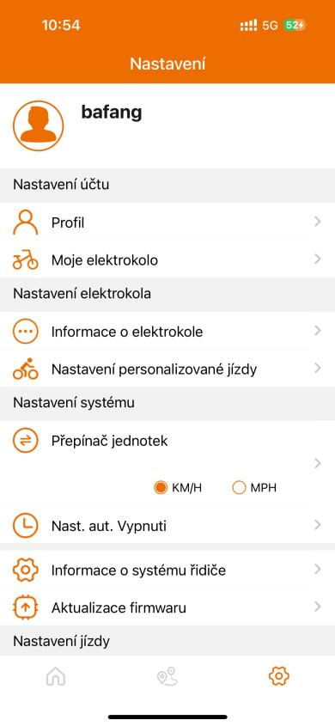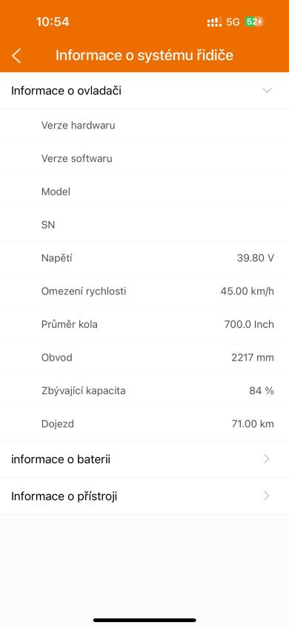

Aktualizace firmwaru
K aktualizaci firmwaru vozidla je třeba připojit Bluetooth vozidla. Na stránce pro aktualizaci firmwaru se nachází ikona výzvy k aktualizaci. Zadejte aktualizaci firmwaru a klikněte na tlačítko Stáhnout aktualizaci.
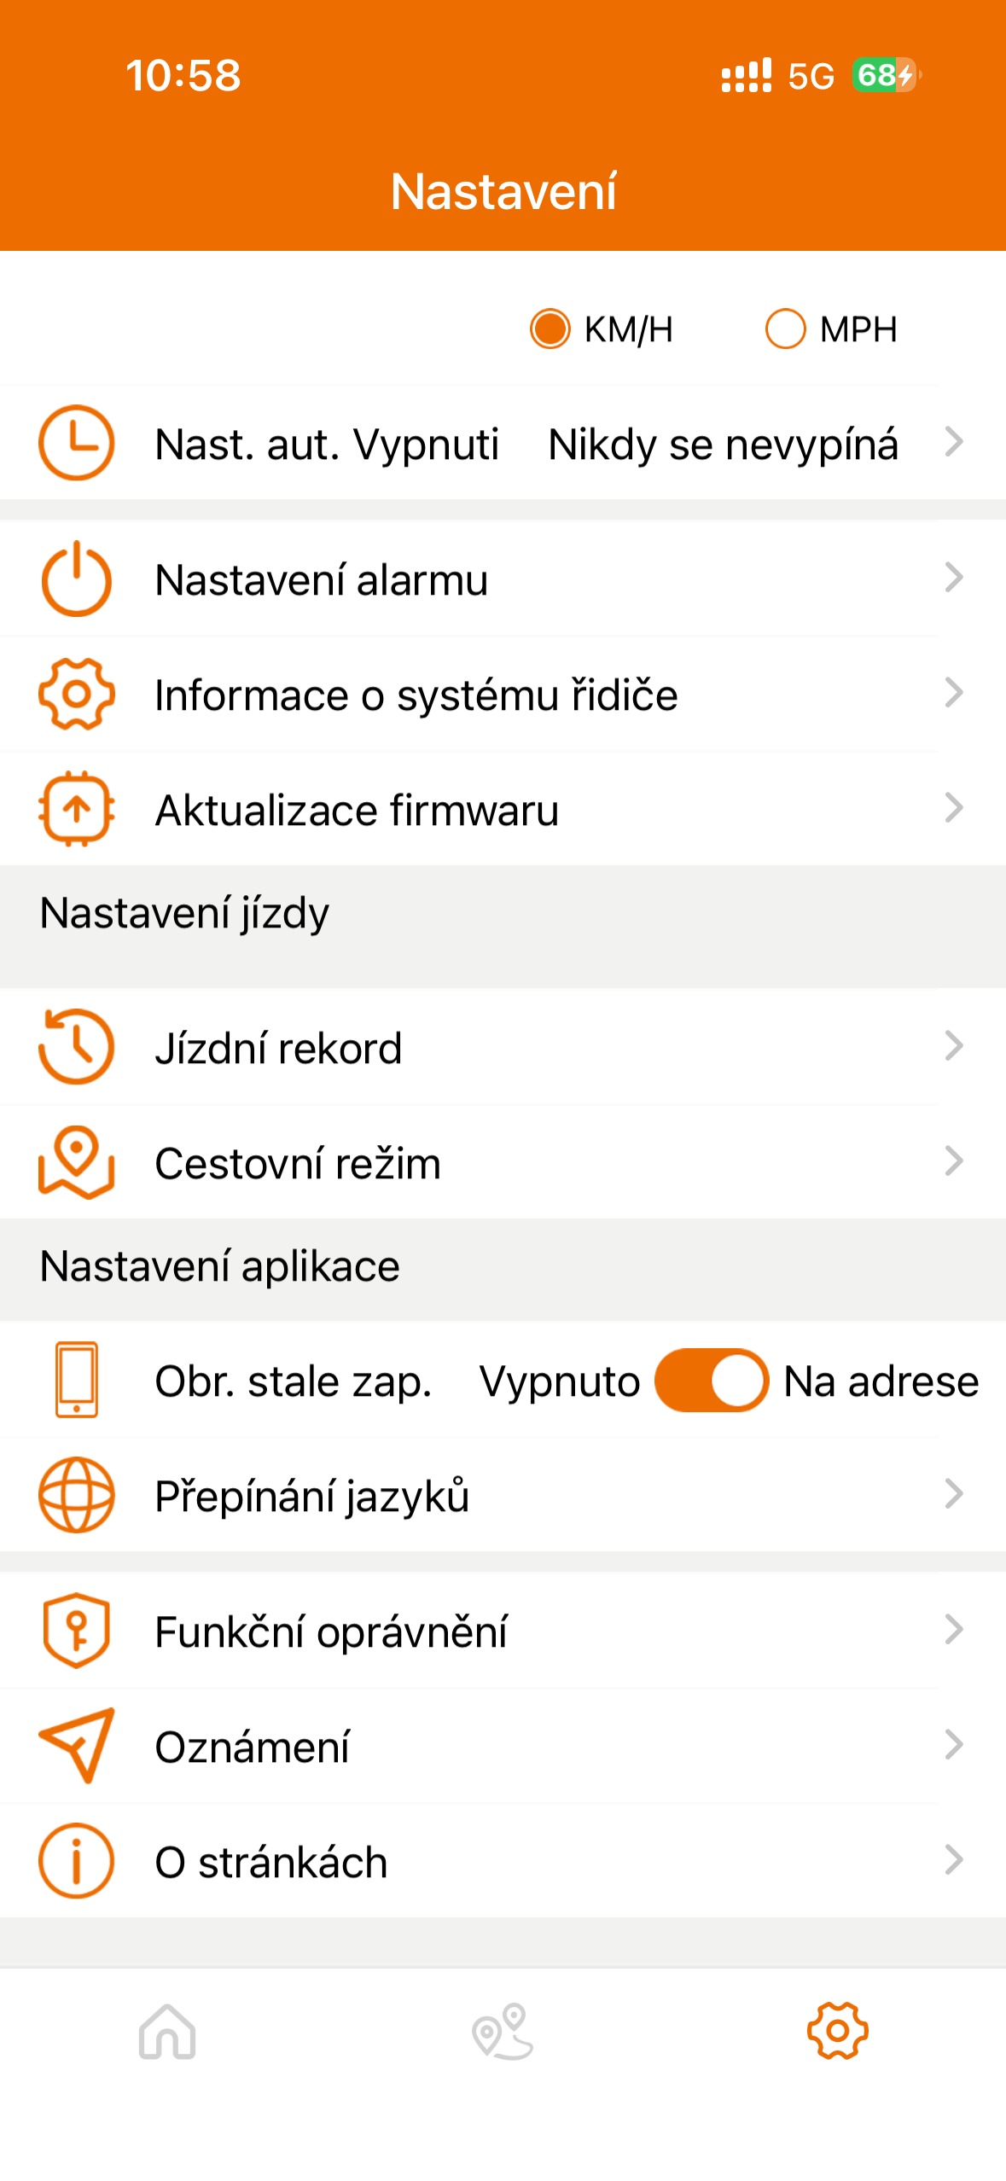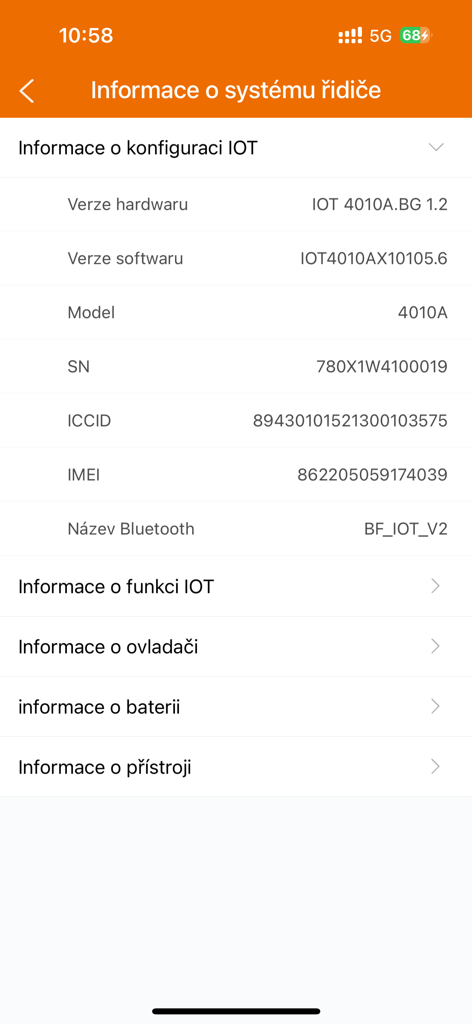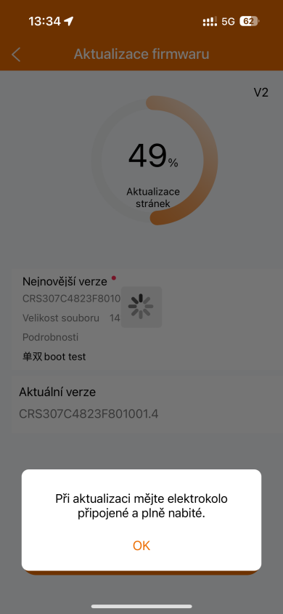

Sportovní jízda

Úvod do jízdního rozhraní
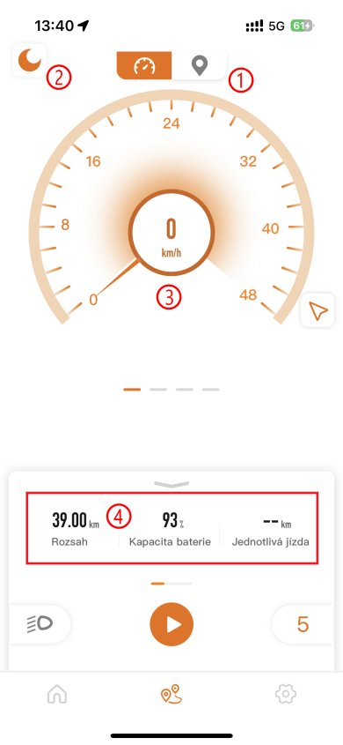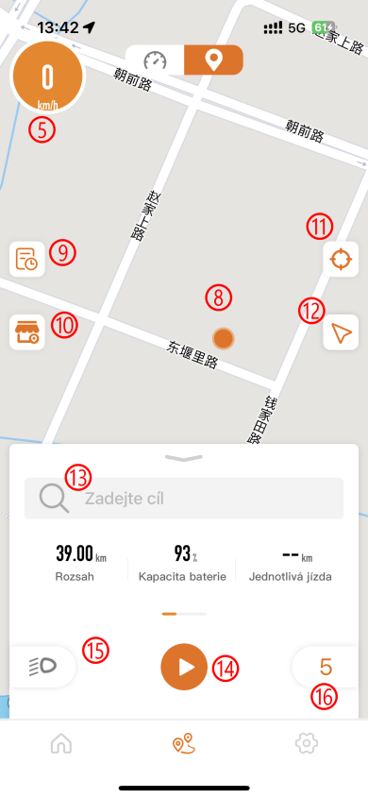
Virtuální navigační rozhraní HMI
- Přepínání mezi rozhraním virtuálního přístroje a rozhraním navigace na mapě;
- Přepínání denního a nočního režimu
- Virtuální přístrojová deska (posunem lze přepínat různá rozhraní)
- Rozhraní pro zobrazení cyklistických dat
- Aktuální rychlost
- Umístění poprodejních prodejen
- Všechna uživatelská vozidla
- Současná personální pozice
- Rekord při jízdě
- Informace o všech poprodejních prodejnách
- Dálkové vyhledávání vozů a dotaz na stopu zařízení
- Jízdní navigace
- Začátek/konec jízdy na kole
- Aktuální stav světlometů
- Aktuální stav zařízení

Virtuální displej HMI
Podporovány jsou dva motivy: denní a noční. Posouváním levých a pravých stránek můžete přepínat mezi různými rozhraními HMI. Údaje o vozidle si můžete prohlédnout v dolní části stránky.
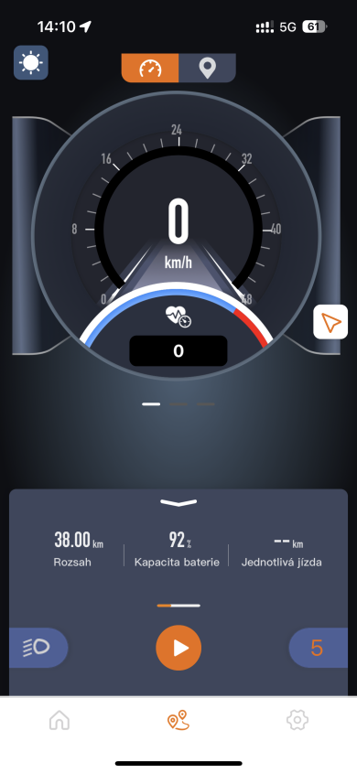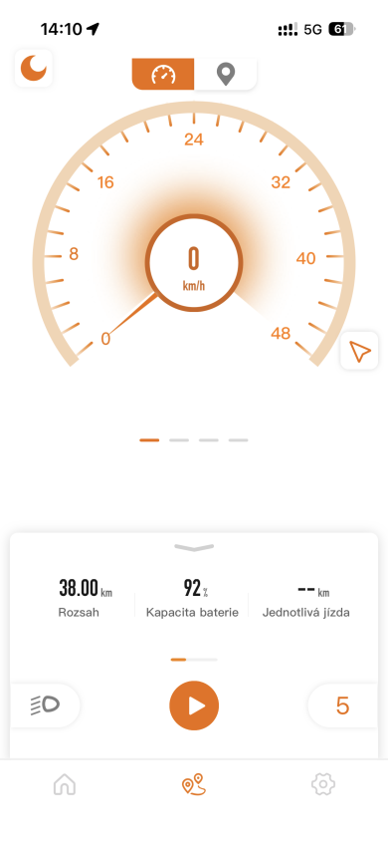

Zkušenosti se sportovní jízdou
Jízda je možná pouze v případě, že je systém vozidla zapnutý a připojený k Bluetooth.
V dolní části stránky lze zobrazit ujeté kilometry, čas, maximální rychlost, průměrnou rychlost, dobu jízdy, spotřebované kalorie a další hodnoty během jízdy na kole. Mezi rychlostí zobrazenou v aplikaci a rychlostí zobrazenou v palubním rozhraní HMI je přibližně 10% chyba.
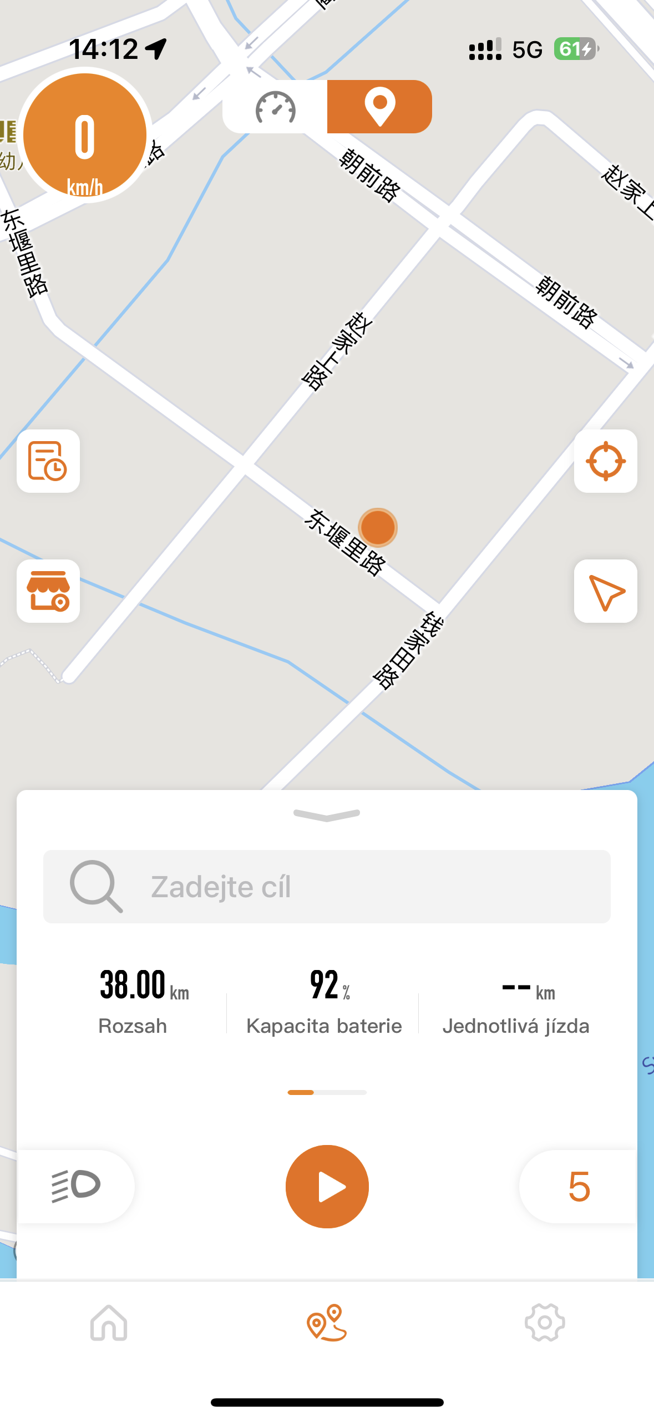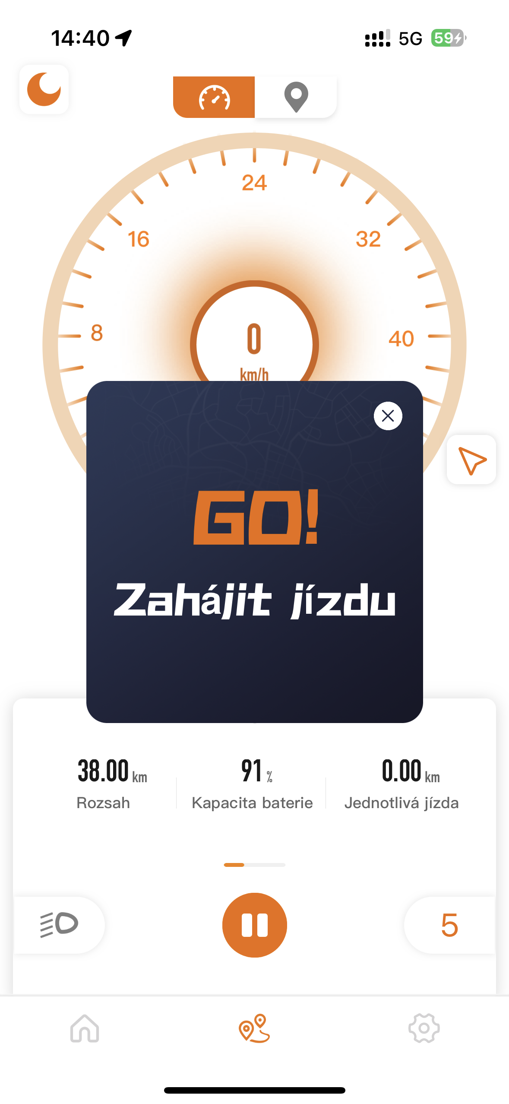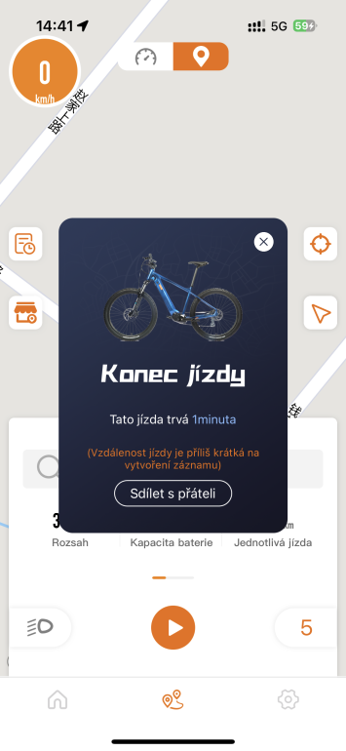
Poznámka: Během jízdy na kole se vyvarujte přepínání aplikace, abyste mohli kompletně zaznamenat údaje o cyklistické trase.

Zobrazení záznamů o jízdě
Po zahájení jízdy přesáhne rekord jízdy 200 metrů. Po skončení jízdy se vygeneruje záznam o jízdě.
Kliknutím na záznam jízdy zobrazíte celou stopu jízdy.
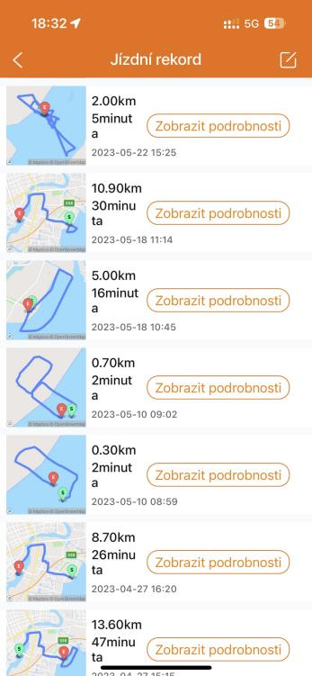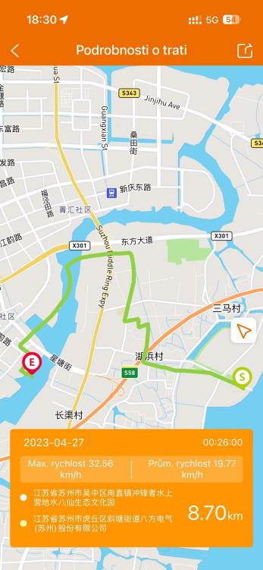

Kontrola prodejny po prodeji
Zobrazení informací o prodejně, včetně názvu prodejny, obrázku prodejny, informace o poloze a vzdálenosti prodejny, a podpora funkce navigačního adresování.
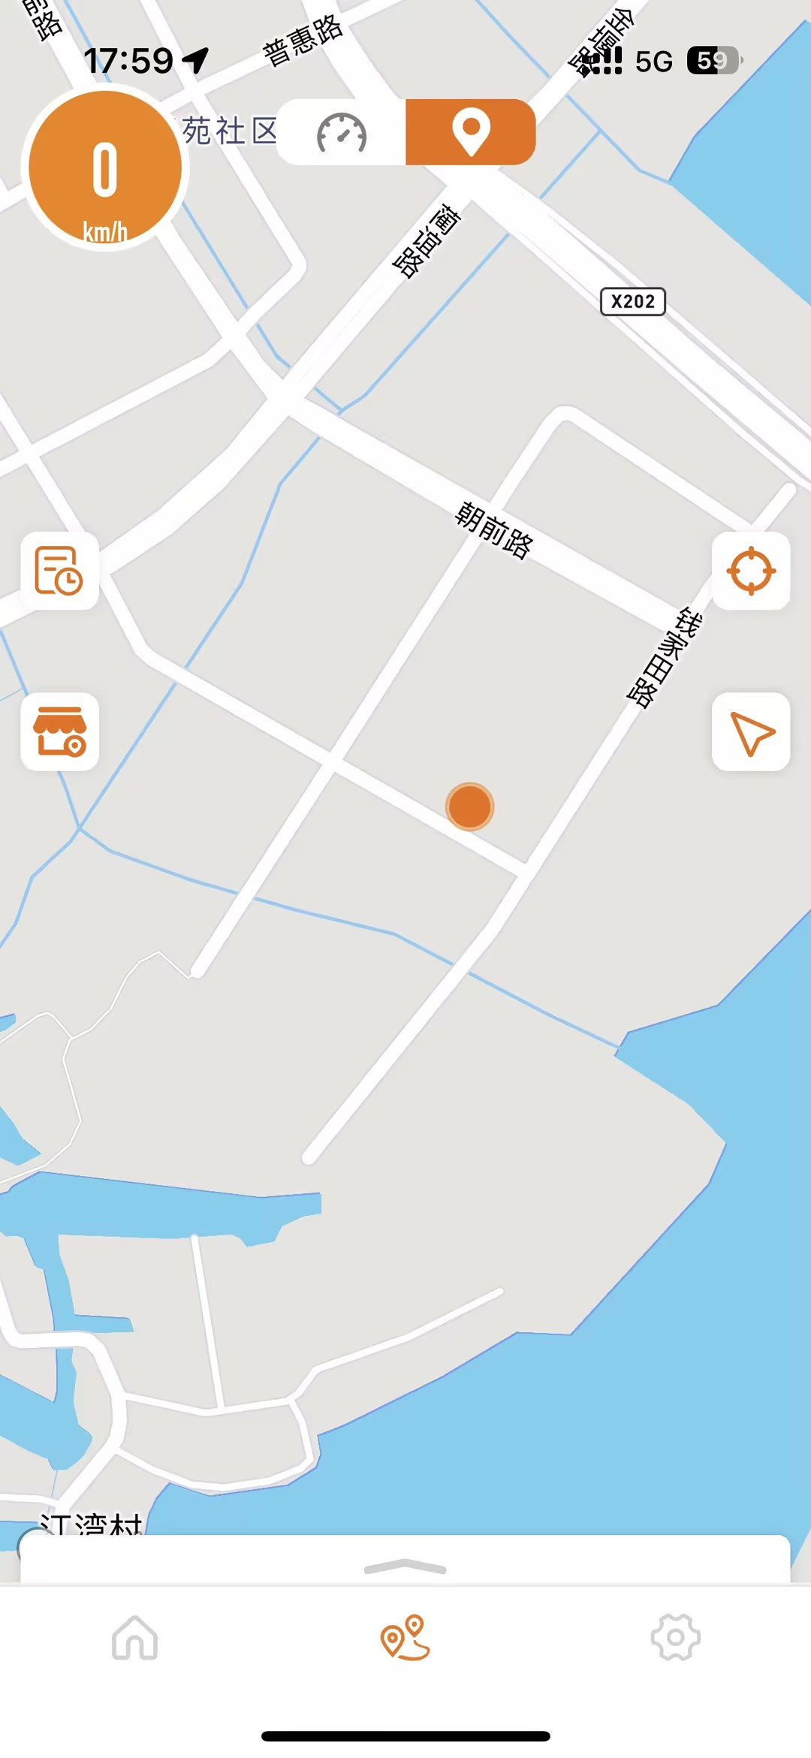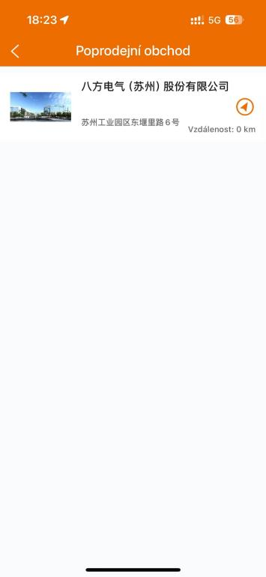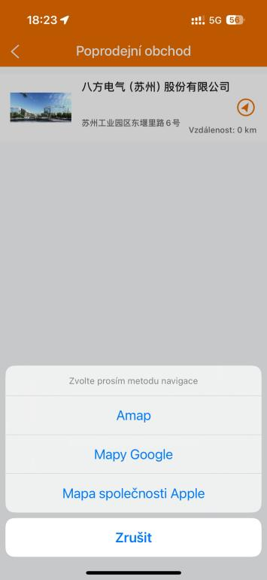

Aktuální mobilní polohování
Na stránce mapy lze zobrazit informace o aktuální poloze mobilního telefonu, zobrazit ikonu vozidla a ikonu obchodu a kliknutím na ikonu obchodu zobrazit informace o obchodu.
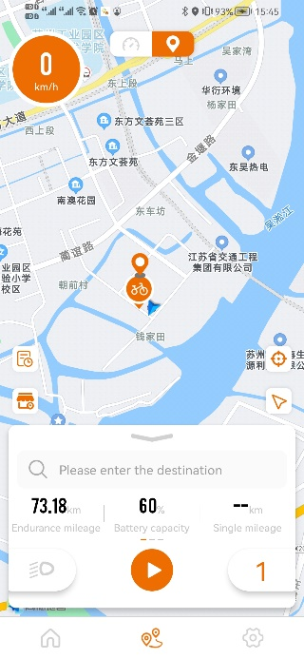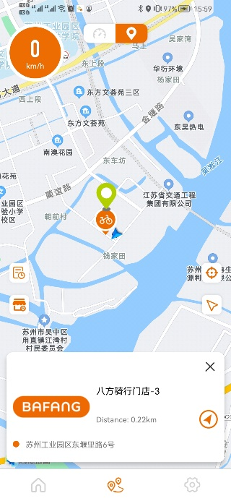

Další nastavení
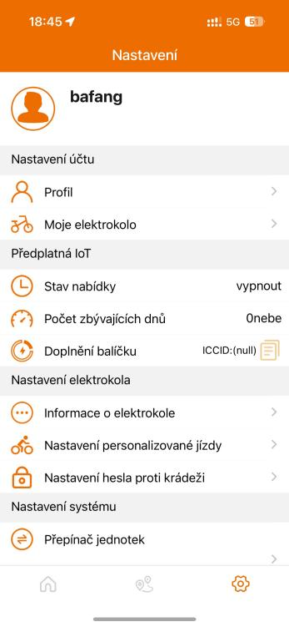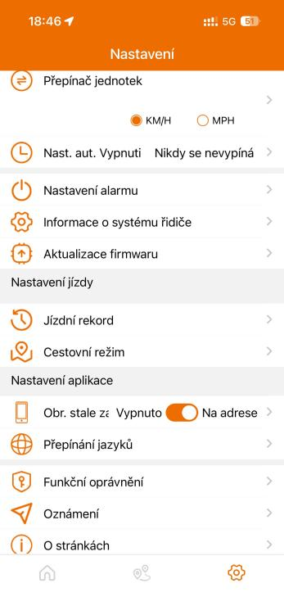

Přepínač jednotek
Systém podporuje přepínání mezi kilometrovým a mílovým systémem.
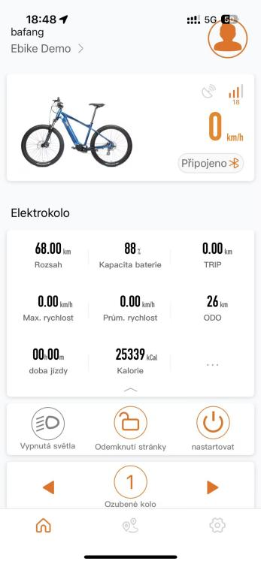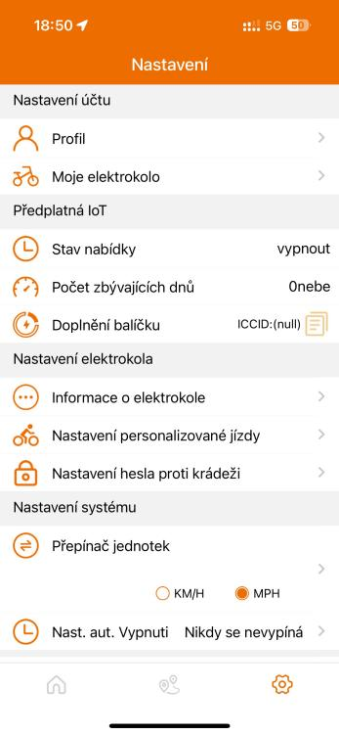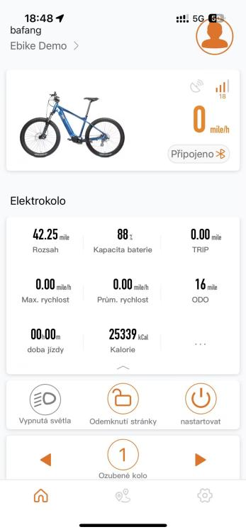

Nastavení doby automatického vypnutí
Nastavte dobu automatického vypnutí vozidla s rozsahem nastavení času 1-10 minut a nikdy nevypínejte.
